**TRƯỜNG ĐẠI HỌC CÔNG NGHIỆP HÀ NỘI**

**KHOA CÔNG NGHỆ THÔNG TIN**

**======***======**



**BÁO CÁO THỰC TẬP CƠ SỞ NGÀNH**

**Đề tài: Hệ thống quản lý đào tạo trường THPT**

|  |  |
| --- | --- |
| **Giáo viên hướng dẫn:** | **Thạc sĩ Phạm Văn Hà** |
| **Lớp:** | **HTTT2 - K14** |
| **Nhóm:** | **02** |

|  |  |
| --- | --- |
| **Sinh viên thực hiện:** | **Đinh Nguyễn Tùng Anh**  **Nguyễn Hoàng Anh**  **Nguyễn Hữu Chính**  **Nguyễn Văn Nhuận**  **Nguyễn Hữu Quyết** |

**Hà Nội - Năm 2021**

**TRƯỜNG ĐẠI HỌC CÔNG NGHIỆP HÀ NỘI**

**KHOA CÔNG NGHỆ THÔNG TIN**

**======***======**



**BÁO CÁO THỰC TẬP CƠ SỞ NGÀNH**

**Đề tài: Hệ thống quản lý đào tạo trường THPT**

|  |  |
| --- | --- |
| **Giáo viên hướng dẫn:** | **Phạm Văn Hà** |
| **Lớp:** | **HTTT2 - K14** |
| **Nhóm:**  **Sinh viên thực hiện:** | **02**  **Đinh Nguyễn Tùng Anh**  **Nguyễn Hoàng Anh**  **Nguyễn Hữu Chính**  **Nguyễn Văn Nhuận**  **Nguyễn Hữu Quyết** |

**Hà Nội - Năm 2021**

**LỜI NÓI ĐẦU**

*Hiện nay cùng sự phát triển chóng mặt của công nghệ thông tin đã và đang cải thiện đáng kể năng suất trong các hệ thống thông tin quản lý ngân hàng, giao thông….vốn dĩ cồng kềnh và quá tải từ xưa tại Việt Nam, tuy nhiên hệ thống các trường trung học phổ thông của chúng ta vẫn chưa thể triển khai và bắt nhịp với hệ thống xử lý thông tin điện tử và vẫn tồn tại rất nhiều thao tác tốn kém, không hiệu quả và nhiều rủi ro, công tác quản lý học sinh nội bộ trường THPT là khá vất vả và tốn nhiều nhân lực do khối lượng lưu trữ và sử lý thông tin quá nhiều đối với đội ngũ cán bộ còn nhiều hạn chế ,rất khó kiểm soát chặt chẽ . Thực tế cho thấy hiện nay một số trường cũng đã sử dụng công nghệ thông tin trong quản lý trường học từ việc quản lý hồ sơ, quản lý điểm, xử lý học tập, xếp thời gian biểu,quản lý giáo viên và nhân viên...song số đó là không nhiều và hầu như chỉ tồn tại tại các trường lớn. Bởi vậy, sự ra đời và can thiệp kịp thời của một hệ thống quản lý thông tin điện tử là tất yếu để giải đáp các khó khăn cho giáo dục.*

*Chúng em xin chân thành cảm ơn sự tận tình giúp đỡ của Thạc sĩ: Phạm Văn Hà đã tận tình giúp đỡ và hướng dẫn bọn em hoàn thành đề tài này. Vì khả năng quan sát hệ thống thực tế cũng như kinh nghiệm còn nhiều hạn chế nên việc khảo sát, phân tích hệ thống của nhóm không tránh khỏi những hạn chế và thiếu sót. Vì vậy chúng em rất mong nhận được sự đóng góp, bổ sung của các thầy cô và các bạn để bản báo cáophân tích hệ thống được hoàn thiện hơn nữa.*

MỤC LỤC

CHƯƠNG I: KHẢO SÁT HỆ THỐNG 5

**1.1. Mô tả khái quát bài toán 5**

**1.****2. Xác định và phân tích các giá trị nghiệp vụ 9**

**1.****3. Xác định yêu cầu của hệ thống** **10**

**1.4. Xác định tài nguyên của hệ thống 11**

**1.4.****1. Tài nguyên phần cứng 11**

**1.4.****2. Tài nguyên phần mềm** **11**

**1.4.3. Tài nguyên mạng 13**

**1.4.4. Tài nguyên nhân lực 13**

CHƯƠNG II:PHÂN TÍCH HỆ THỐNG 13

**2.1. Xác định chức năng của hệ thống. 13**

**2.1.1. Yêu cầu chức năng nghiệp vụ 13**

**2.1.2. Yêu cầu chức năng hệ thống** **14**

2.1.3. Yêu cầu phi chức năng hệ thống 15

**2.2. Xác định các tính năng của hệ thống 15**

**2.3. Xác định tài nguyên dữ liệu của hệ thống 18**

**2.4. Ví dụ về giao diện người dùng của hệ thống 21**

TỔNG KẾT 23

TÀI LIỆU THAM KHẢO 24

1. ***Khảo sát hệ thống***

***Giới thiệu chung:***

**- Tên hệ thống : Hệ thống quản lý đào tạo trường trung học phổ thông.**

**- Nền tảng: Web**

***1.1 )Mô tả khái quát bài toán:***

- Hiện nay công nghệ thông tin đang phát triển mạnh mẽ và cải thiện đáng kể năng suất trong các hệ thống thông tin quản lý ngân hàng, giao thông….vốn dĩ cồng kềnh và quá tải từ xưa tại Việt Nam, tuy nhiên hệ thống các trường trung học phổ thông của chúng ta vẫn chưa thể triển khai và bắt nhịp với hệ thống xử lý thông tin điện tử và vẫn tồn tại rất nhiều thao tác tốn kém, không hiệu quả và nhiều rủi ro, công tác quản lý học sinh nội bộ trường THPT là khá vất vả và tốn nhiều nhân lực do khối lượng lưu trữ và sử lý thông tin quá nhiều đối với đội ngũ cán bộ còn nhiều hạn chế ,rất khó kiểm soát chặt chẽ . Thực tế cho thấy hiện nay một số trường cũng đã sử dụng công nghệ thông tin trong quản lý trường học từ việc quản lý hồ sơ, quản lý điểm, xử lý học tập, xếp thời gian biểu,quản lý giáo viên và nhân viên...song số đó là không nhiều và hầu như chỉ tồn tại tại các trường lớn. Bởi vậy, sự ra đời và can thiệp kịp thời của một hệ thống quản lý thông tin điện tử là tất yếu để giải đáp các khó khăn cho giáo dục.

- Hệ thống được sử dụng để tạo cơ hội cho học sinh – phụ huynh có thể cùng nghiên cứu , tra cứu , hỗ trợ bản thân học sinh và gia đình kiểm tra được thông tin. Quản lí các môn học của các lớp theo học kì và kết quả học tập của học sinh với mỗi môn học , ý thức, hạnh kiểm trong học kì đó. Hệ thống còn cho phép tạo ra các báo cáo từ kết quả học tập của học sinh như: tổng kết kết quả theo từng học kì, theo năm học, in danh sách, in bảng điểm...

- Vào đầu năm học, dựa trên danh sách tiếp nhận số học sinh mới và danh sách học sinh 2 năm trước của trường mà người quản lý sẽ tiến hành công tác sắp xếp lớp và làm thẻ cho học sinh.

- Tiếp đó, lên danh sách các lớp học và phân công giáo viên phụ trách lớp để kịp thời báo cáo.

- Lên danh sách học sinh được học ở các lớp và giáo viên phụ trách lớp đó để cho học sinh biết.

- Lên danh sách giáo viên của trường và phân công giáo viên quản lý lớp và lập phiếu phân công giảng dạy cho từng giáo viên bộ môn.

- Đối với giáo viên chủ nhiệm: trong quá trình quản lý, theo dõi phải có đánh giá hạnh kiểm và điểm danh số ngày nghỉ của học sinh trong năm. Đồng thời có danh sách cụ thể để nộp cho người quản lý nhập vào nhằm phục vụ cho việc đánh giá kết quả học tập cả học kỳ và cả năm.

- Sau mỗi học kỳ, giáo viên chủ nhiệm môn sẽ nhập điểm cho lớp mình phụ trách dạy. Các giáo viên có quyền cập nhật điểm (thêm, sửa điểm) trong thời gian qui định. Ngoài ra giáo viên có thể thống kê kết quả học tập và kết quả rèn luyện của học sinh.

- Ban giám hiệu việc nhập điểm của các giáo viên. Ngoài ra, người quản lý sẽ tiếp nhận học sinh mới, lập bảng phân lớp và lập bảng phân công giáo viên.

- Ban giám hiệu có trách nhiệm cung cấp quy định khen thưởng kỷ luật. Cuối mỗi học kỳ ban giám hiệu nhận được báo cáo về tình hình chung của từng lớp và đưa ra quyết định khen thưởng cho từng tập thể lớp và cá nhân học sinh. Ngoài ra ban giám hiệu còn có nhiệm vụ quản lý người dùng, phục hồi và sao lưu dữ liệu.

***+)Cách tính điểm cũng như đánh kết quả học tập của học sinh.***

***-)Cách tính điểm được áp dụng:***

+ Điểm trên lớp =

+ Điểm tổng kết các kỳ =

+ Điểm tổng kết cả năm = $\frac{Điểm học kỳ 1+ Điểm học kỳ 2 x2}{3}$

***-) Tiêu chuẩn xét học lực:***

***1) Loại giỏi:***

1. Điểm trung bình các môn học từ 8.0 trở lên, trong đó điểm trung bình của 1 trong 2 môn Toán, Ngữ văn từ 8.0 trở lên.

1. Không có môn học nào điểm trung bình dưới 6.5.
2. Các môn học đánh giá bằng hình thức đạt hay không đạt thì phải đạt.

***2) Loại tiên tiến:***

1. Điểm trung bình các môn học từ 6.5 trở lên, trong đó điểm trung bình của 1 trong 2 môn Toán, Ngữ văn từ 6.5 trở lên.

2. Không có môn học nào điểm trung bình dưới 5.0.

3. Các môn học đánh giá bằng hình thức đạt hay không đạt thì phải đạt.

***3) Loại trung bình:***

1. Điểm trung bình các môn học từ 5.0 trở lên, trong đó điểm trung bình của 1 trong 2 môn Toán, Ngữ văn từ 5.0 trở lên.

2. Không có môn học nào điểm trung bình dưới 3.5.

1. Các môn học đánh giá bằng hình thức đạt hay không đạt thì phải đạt.

***4) Loại yếu:***

1. Điểm trung bình các môn học từ 3.5 trở lên, không có môn học nào điểm trung bình dưới 2.0.

***-) Tiêu chuẩn xét lên lớp:***

**+) Cho lên lớp thẳng những học sinh có đủ các điều kiện sau:**

• Nghỉ học không quá 45 ngày trong 1 năm học

• Được xếp loại về học lực và hạnh kiểm cả năm từ trung bình trở lên.

**+) Không được lên lớp: khi những học sinh phạm vào một trong những điều kiện sau:**

• Nghỉ học quá 45 ngày trong 1 năm học

• Có học lực và hạnh kiểm cả năm xếp loại yếu.

**+ )Thi lại:**

• Những học sinh có điểm tổng cả năm dưới 5.0 thi phải thi lại một trong hai môn toán hoặc văn.

***-) Tiêu chuẩn xét hạnh kiểm:***

- Hạnh kiểm được xếp thành 4 loại: Tốt (T),Khá (K), Trung Bình (TB), Yếu (Y). Việc xếp loại hành kiểm cả năm học chủ yếu căn cứ vào hành kiểm học kỳ II và sự tiến bộ của học sinh.

***- Loại tốt:***

1. Thực hiện nghiêm túc nội quy nhà trường, thực hiện tốt luật an toàn giao thông.

2. Luôn kính trọng thầy cô giáo, người lớn tuổi.

3. Tích cực rèn luyện phẩm chất đạo đức, lối sống lành mạnh, giản dị, khiêm tốn.

4. Hoàn thành đầy đủ nhiệm vụ học tập, có ý thức vươn lên, trung thực trong cuộc sống, học tập.

5. Tích cực rèn luyện thân thể, giữ gìn vệ sinh và bảo vệ môi trường.

6. Tích cực tham gia các hoạt động của nhà trường tổ chức.

***- Loại khá:***

1. Cũng tham gia hoạt động của trường lớp tổ chức ra.

2. Không xảy đánh nhau với ai.

3. Đi học muộn và bị đánh vào sổ của bác bảo vệ trong danh sách học sinh đi muộn hơn quy định của lớp.

4. Lễ phép với thầy cô giáo.

***- Loại trung bình:***

1. Ít tham gia hoạt động của lớp và trường tổ chức ra.

2. Không xảy ra đánh nhau.

3. Đi muộn và ghi vào sổ đầu bài nhiều.

***- Loại yếu:***

1. Ghi vào sổ đầu bài nhiều

2. Xảy ra đánh nhau

3. Đi muộn nhiều bị ghi vào sổ của những nhân viên trực ở phòng bảo vệ.

***1.2) Xác định và phân tích các giá trị nghiệp vụ***

***-)*** ***Mang lại giá trị nghiệp vụ:***

+ Tăng khả năng xử lý: việc quản lý đào tạo của học sinh được xử lý một cách tự động, cho kết quả cập nhật nhanh chóng và chính xác

+ Yêu cầu nghiệp vụ được đáp ứng một cách nhanh chóng, chính xác, an toàn, bí mật và độ tin cậy cao.

***- ) Mang lại giá trị sử sụng:***

+ Giúp cho công tác quản lý điểm của học sinh tại trường sau mỗi bài kiểm tra , điểm thi, khảo sát được nâng cao và có thể in ấn bảng điểm cá nhân của học sinh, bảng điểm của lớp theo các kỳ học và cả năm học, giảm nhẹ công tác quản lý bằng sổ sách vốn rất cồng kềnh có thể thay bằng việc quản lý và tính toán trên máy tính, có thể sao lưu cất trữ dữ liệu khi cần có thể đem ra sử dụng được ngay.

+ Chương trình được xây dựng giúp cho giáo viên bộ môn, giáo viên chủ nhiệm, có thể tham gia vào quá trình quản lý một cách nhanh chóng, dễ dàng, chính xác và có hiệu quả cao. Các thông tin lưu trữ trong hệ thống sẽ được cập nhật thống kê, tìm kiếm….

+ Nhằm tạo ra các thông tin mới giúp cho ban giám hiệu nhà trường có các góc nhìn từ tổng thể đến chi tiết, từ đó có thể xây dựng được kế hoặch bồi dưỡng đội ngũ cán bộ, quy mô phát triển của trường nhằm nâng cao chất lượng đào tạo của trường.

***-) Mang lại giá trị kinh tế:***

+ Giảm biên chế cán bộ, giảm chi phí hoạt động: nhờ có hệ thống quản lý đào tạo trong trường học, thông tin được xử lý nhanh chóng, chính xác. Công tác quản lý điểm được nâng cao, không phải dùng nhiều sổ sách để lưu trữ thông tin, không cần phải sử dụng nhiều nhân lực vào công tác thực hiện cũng như quản lý sổ sách. Từ đó cho thấy biên chế cán bộ cũng như chi phí hoạt động của nhà trường được giảm đi.

***1.3)* *Xác định yêu cầu của hệ thống***

**+) Yêu cầu chức năng:**

- Quản lý thông tin về học sinh.

- Quản lý thông tin về lớp.

- Quản lý thông tin về giáo viên.

- Quản lý môn học.

- Quản lý phân công giáo viên.

- Quản lý, lưu trữ về điểm của học sinh.

- Quản lý, phân loại, lưu trữ về hạnh kiểm của học sinh.

- Thống kê kết quả học tập của học sinh theo môn học, theo lớp, theo khối, học kỳ và cả năm.

- Quản lý các tiêu chuẩn xét duyệt: thi lại, rèn luyện hè, khen thưởng.

- Danh mục: cho phép người sử dụng cập nhật các thông tin về môn học, giáo viên, lớp học, học sinh, hình thức kiểm tra.

- Nhập liệu: cho phép người sử dụng cập nhật các thông tin về phân công giáo viên, nhập điểm cho học sinh, xếp loại hạnh kiểm học sinh, nhập số ngày vắng của học sinh trong năm học và thực hiện in ấn một số kết xuất cần thiết (in phiếu điểm).

- Báo cáo: cho phép người sử dụng xuất ra những báo cáo như: danh sách học sinh các lớp;danh sách giáo viên; thống kê số lượng học sinh; thống kê kết quả học tập của học sinh; thống kê hạnh kiểm học sinh; bảng điểm cuối năm và kết quả học tập cuối năm của học sinh.

- Hệ thống: cho phép người sử dụng trở về window khi không còn làm việc trên chương trình.

- Những thông tin được quản lý sẽ được cập nhật chính xác, khi muốn thay đổi thì những người có quyền lợi thì dễ dàng truy cập để theo dõi thông tin.Và hệ thống hoạt động một cách tự động.

***1.4) Xác định các tài nguyên của hệ thống.***

* Hệ thống được sử dụng trên Web để việc tra cứu cũng như cập nhật thông tin diễn ra một cách nhanh chóng, dễ dàng ít sai sót cũng như giảm độ trễ của việc upload thông tin. Mặt khác việc chạy hệ thống tên nền tảng web sẽ tiết kiệm tối đa chi phí thiết kế, bảo dưỡng cũng như tối ưu hóa khả năng truy cập đa thiết bị, đa nền tảng của hệ thống. Các tài nguyên của hệ thống gồm:

**1.4.1) Tài nguyên phần cứng:**

* Bao gồm : máy tính, dây mạng, router,…để phục vụ cho việc trao đổi dữ liệu và truy cập dễ dàng.

- **Máy vi tính:**

+ Máy tính là công cụ trình diễn nội dung thông tin trong việc giảng dạy.

+ Máy tính hướng dẫn thực hành trong việc trình chiếu.

+ Máy tính là cộng cụ tra cứu thông tin của học sinh, giáo viên.

+ Máy tính là môi trường trao đổi thông tin giữa giáo viên, học sinh và phụ huynh.

-  **Máy trạm:**

+ Dùng để nhập, lưu trữ, xem và sửa thông tin giáo viên và học sinh.

+ Dùng để nhập, xem, in ấn tài liệu.

- **Dây mạng Internet, router:**

+ Kết nối Internet giúp các thiết bị có thể truy cập, cập nhật thông tin một cách hiệu quả, giáo viên và học sinh có thể tra cứu thông tin, tìm kiếm và thực hiện các nghiên cứu khoa học.

**1.4.2) Tài nguyên phần mềm:**

- Tài nguyên về phần mềm:

+ Hệ quản trị cơ sở dữ liệu SQL 2008,2012,2016,2018, môi trường lập trình Visual Studio, phần mềm thiết kế giao diện người dùng Adobe DreamWeaver.

+ Mạng máy tính để upload cũng như download cơ sở dữ liệu của hệ thống.

***- Sơ đồ tài nguyên phần mềm:***

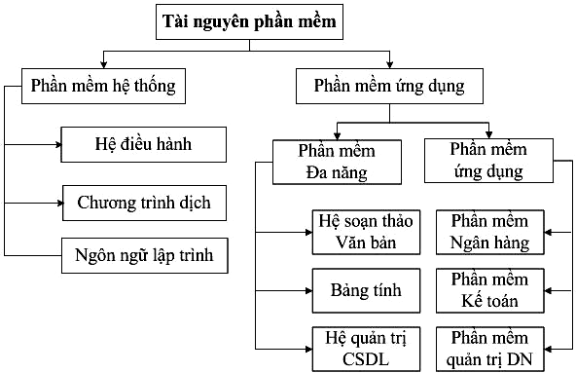

**- Nhân tố xây dựng phần mềm quản lí học sinh :**

***+ C#:***

- Là một trong số những ngôn ngữ thuần hướng đối tượng.

- Thiết kế winform cực tốt, đơn giản và dễ hiểu

- Khả năng tương tác với Database dễ dàng .

- Thư viện .NET nhẹ, dễ cài đặt và được miễn phí, mã nguồn mở.

- IDE Visual Studio hỗ trợ debug, build.

***+ Java:***

- Là ngôn ngữ thuần hướng đối tượng như C#.

- Java được sử dụng trên mọi thiết bị, nền tảng để lập trình Android.

- Java dễ thực thi, sử dụng, dễ tiếp cận,mã nguồn mở.

- Được hỗtrợ IDE miễn phí

- Multi-Threading.

**1.4.3) Tài nguyên mạng:**

- Bao gồm: hệ thống mạng LAN cục bộ, hệ thống mạng Internet ổn định.

- Thông quan mạng LAN giáo viên quản lý hệ thống có thể đưa một lượng lớn dữ liệu báo cáo cho hệ thống quản lý của nhà trường cũng như công khai cho học sinh dễ dàng ít xảy ra chậm trễ hoặc lỗi phát sinh trong quá trình thực hiện cũng như có thể đảm bảo tính an toàn bảo mật cho dữ liệu đầu vào từ máy chủ hệ thống .

- Thông qua mạng Internet việc cập nhật thông tin, điểm thi, kết quả đánh giá cũng như các thông báo chỉ thị của nhà trường được thực hiện một cách nhanh chóng , hiệu quả.

**1.4.4) Tài nguyên nhân lực:**

- Tài nguyên về nhân lực : là chủ thể điều hành và sử dụng hệ thống quản lý đào tạo trường THPT , là thành phần rất quan trọng của hệ thống thông tin quản lý vì con người chính là yếu tố quan trọng nhất trọng nhất trong suốt quá trình thiết kế, cài đặt, bảo trì và sử dụng hệ thống. Nếu tài nguyên về nhân lực không được đảm bảo dù hệ thống được thiết kế tốt đến đâu cũng sẽ không mang lại hiệu quả thiết thực .

- Tài nguyên về nhân lực bao gồm hai nhóm:

+ Nhóm thứ nhất đó là những người sử dụng hệ thống thông tin hằng ngày cụ thể đó là giáo viên.

+ Nhóm thứ hai là các phân tích viên hệ thống, lập trình viên, kỹ sư bảo hành máy, tức là những người xây dựng và bảo trì hệ thống quản lý của nhà trường thường sẽ là bên phát triển phần mềm hoặc là các giáo viên phòng quản lý hệ thống .

***II) Phân tích hệ thống.***

***2.1) Xác định các chức năng của hệ thống.***

* + 1. **Yêu cầu chức năng nghiệp vụ:**
  1. *Quản lý học sinh:*

|  |  |  |
| --- | --- | --- |
| STT | Công việc | Loại công việc |
| 1 | Nhập thông tin học sinh | Lưu trữ |
| 2 | Nhập điểm học sinh | Lưu trữ |
| 3 | Phân ban lớp cho học sinh | Lưu trữ |
| 4 | Chuyển lớp cho học sinh | Lưu trữ |
| 5 | Tìm kiếm lí lịch học sinh theo tên, mã học sinh | Tra cứu |

* 1. *Quản lý giáo viên:*

|  |  |  |
| --- | --- | --- |
| STT | Công việc | Loại công việc |
| 1 | Nhập thông tin giáo viên | Lưu trữ |
| 2 | Phân công lịch giảng dạy | Lưu trữ |
| 3 | Tìm kiếm giáo viên theo tên | Tra cứu |
| 4 | Thống kê giáo viên | Kết xuất |

* 1. *Quản lý học tập:*

|  |  |  |
| --- | --- | --- |
| STT | Công việc | Loại công việc |
| 1 | Thống kê các môn học | Kết xuất |
| 2 | Thống kê kết quả học tập và rèn luyện học sinh | Kết xuât |

* 1. *Quản lý doanh thu:*

|  |  |  |
| --- | --- | --- |
| STT | Công việc | Loại công việc |
| 1 | Lập danh sách thu phí | Lưu trữ |
| 2 | Thông báo đến phụ huynh học sinh | Tra cứu |
| 3 | Xuất hóa đơn | Tra cứu |
| 4 | Lập báo cáo | Kết xuất |

* + 1. **Yêu cầu chức năng hệ thống:**

|  |  |  |
| --- | --- | --- |
| STT | Nội dung | Mô tả chi tiết |
| 1 | Phân quyền | + Giáo viên: Thống kê môn học; Nhập điểm học sinh; Thống kê kết quả học tập và rèn luyện học sinh; Thông báo đến phụ huynh học sinh; Xuất hóa đơn; Lập cáo cáo.  + Nhà trường: Tra cứu thông tin học sinh và giáo viên; Phân ban lớp cho học sinh; Phân ban lịch giảng dạy; Chuyển lớp cho học sinh; Lập danh sách thu phí. |
| 2 | Sao lưu, back-up, phục hồi thông tin | Sao lưu, back-up dữ liệu cuối ngày, hàng tháng, mỗi kỳ, hàng năm. |
| 3 | Định cấu hình thiết bị và ngày giờ làm việc... | Định cấu hình máy in... |
| 4 | Cảnh báo, nhắc nhở | Nhắc nhở sao lưu hàng ngày, nhắc nhở các kì hạn báo cáo phải làm. |

* + 1. **Yêu cầu phi chức năng hệ thống:**

|  |  |  |  |
| --- | --- | --- | --- |
| STT | Nội dung | Tiêu chuẩn | Mô tả chi tiết |
| 1 | Định thời gian sao lưu, back-up | Hiệu quả | Định lại thời gian tự động sao lưu. |
| 2 | Kết xuất CSDL | Tương thích | Có thể xuất các thông báo hoặc thông tin của Nhà trường và giáo viên trong CSDL ra các định dạng file khác nhau rồi chuyển đến thiết bị in. |
| 3 | Tùy biến quyền hạn của các giáo viên | Hiệu suất bảo mật | Có thể thêm bớt quyền hạn của các giáo viên do Nhà trường quyết định. |
| 4 | Quản lý QĐ và CT | Tiến hóa | Cho phép thay đổi các quy định và chi tiết. |

* 1. ***Xác định các tính năng của hệ thống***

1. ***Lập danh sách lớp :***

- Gồm các giá trị:

+ Thông tin của giáo viên chủ nghiệm.

+ Mã học sinh.

+ Họ tên học sinh.

+ Ngày sinh.

+ Giới tính.

+ Địa chỉ thường trú.

+ Năm học.

1. ***Tra cứu thông tin lớp học :***

- Hệ thống yêu cầu nhập tên lớp, khối, năm học.

- Xuất ra thông tin cần tra cứu : Họ và tên giáo viên chủ nghiệm, số điện thoại, sĩ số của lớp, danh sách học sinh (Họ tên, Mã học sinh, Ngày tháng năm sinh, Giới tính …).

1. ***Tra cứu học sinh:***

- Hệ thông hiển thị giao diện tra cứu thông tin học sinh.

- Hệ thống yêu cầu người sử dụng lựa chọn các yêu cầu tìm kiếm.

VD: Tìm kiếm theo: Mã học sinh, Tên học sinh, Năm học, Lớp, Khối, Học kỳ…

- Khi chọn xong yêu cầu tìm kiếm, người sử dụng chọn Tra cứu.

- Danh sách học sinh được xuất ra thỏa mãn điều kiện mà người tra cứu chọn.

1. ***Tra cứu điểm :***

- Hệ thông hiển thị giao diện tra cứu điểm của học sinh.

- Hệ thống yêu cầu người sử dụng chọn kì thi mà người sử dụng muốn tra cứu.

- Hệ thống yêu cầu nhập đối tượng cần tra cứu :

VD:+ Tra cứu điểm của lớp, khối hoặc của một cá nhân.

- Hệ thống yêu cầu người sử dụng chọn chức năng muốn  thực hiện.

VD :+ Sắp xếp tổng điểm hay điểm các môn.

- Lựa chọn các yêu cầu tìm kiếm và chọn Tra cứu.

- Danh sách điểm cần tra cứu sẽ xuất hiện.

1. ***Tra cứu thời khóa biểu, lịch thi của học sinh:***

- Hệ thống yêu cầu người sử dụng chọn chức năng cần sử dụng.

- Hệ thống yêu cầu chọn nội dung cần tra:

VD:+ Tra cứu thời khóa biểu học kì I hoặc lịch thi kì khảo sát I.

- Hệ thống yêu cầu nhập tên, lớp, khối, năm học hoặc mã học sinh của học sinh cần tra .

- Xuất ra biểu đồ thông tin cần tra cứu:

VD: + Biểu đồ danh sách , tiết học, tên môn học.

+ Biểu đồ danh sách, giờ thi , môn thi, vị trí, số báo danh.

1. ***Lập danh sách xếp loại học sinh:***

*-* Đánh giá học lực:

+ Đánh giá theo quy chuẩn đã được đề ra.

- Đánh giá hạnh kiểm :

+ Đánh giá theo chuẩn Tốt (T), Khá (K) , Trung bình (TB), Yếu (Y) đã được quy định dựa theo quá trình học tập và sinh hoạt của học sinh ứng với nội quy đã được trường đề ra và do giáo viên chủ nghiệm kết hợp với giáo viên bộ môn đánh giá , tổng hợp sau đó đưa kết quả lên hệ thống.

- Sử dụng kết quả đánh giá ,xếp loại:

+ Giáo viên cũng như phụ huynh và học sinh có thể tra cứu kết quả đánh giá trên hệ thống để theo dõi quá trình học tập của con em mình.

***7. Tra cứu danh sách các khoản tiền của học sinh:***

- Hệ thống yêu cầu nhập tên, lớp, khối, năm học hoặc mã học sinh của học sinh cần tra .

- Hệ thống truy xuất các khoản tiền của học sinh . Bao gồm:

+ Danh mục các khoản đã được thanh toán.

+Danh mục các khoản chưa được thanh toán và hiện thị cho người dùng.

***8. In thống kê,báo cáo :***

- Hệ thống in ra danh sách nội dung thỏa mãn các yêu cầu mà người sử dụng yêu cầu.

VD:+ Hệ thống in ra danh sách lớp, điểm số, xếp loại của từng học sinh.

* 1. ***Xác định tài nguyên dữ liệu của hệ thống.***

1. ***Các bảng dữ liệu:***

|  |  |  |
| --- | --- | --- |
| Stt | Tên lớp | Ý nghĩa |
| 1 | HOC SINH | Lưu thông tin của học sinh |
| 2 | LOP | Lưu thông tin về lớp |
| 3 | KHOI | Lưu thông tin về danh sách khối lớp |
| 4 | MON HOC | Lưu thông tin về danh sách các môn học |
| 5 | DIEM MON | Lưu thông tin về điểm trung bình cuối kỳ của học sinh |
| 6 | HOC KY | Lưu thông tin về danh sách các học kỳ |
| 7 | CHI TIET DIEM | Lưu thông tin về điểm số kiểm tra |
| 8 | LOAI KIEM TRA | Lưu thông tin về danh sách các loại kiểm tra |
| 9 | THAM SO | Lưu thông tin về quy định |

***+) Chi tiết về từng bảng dữ liệu:***

- Bảng HOCSINH:

|  |  |  |  |  |
| --- | --- | --- | --- | --- |
| Stt | Thuộc tính | Kiểu | MGT | Ghi chú |
| 1 | MaHocSinh | Chuỗi | Tối đa 5 ký tự | Khóa |
| 2 | HoTen | Chuỗi | Tối đa 40 ký tự |  |
| 3 | GioiTinh | Chuỗi | Có 2 loại”nam” và “nữ” | Loại giới tính |
| 4 | NgaySinh | Kiểu ngày | Tuổi từ 15-20 |  |
| 5 | DiaChi | Chuỗi |  |  |
| 6 | Email | Chuỗi |  |  |
| 7 | MaLop | Chuỗi | Tối đa 4 ký tự |  |

-Bảng LOP:

|  |  |  |  |  |
| --- | --- | --- | --- | --- |
| Stt | Thuộc tính | Kiểu | MGT | Ghi chú |
| 1 | MaLop | Chuỗi | Tối đa 2 ký tự | Khóa |
| 2 | TenLop | Chuỗi | Tối đa 4 ký tự |  |
| 3 | SiSo | Số | Theo quy định 2 |  |
| 4 | MaKhoi | Chuỗi | Tối đa 2 ký tự |  |

-Bảng KHOI:

|  |  |  |  |  |
| --- | --- | --- | --- | --- |
| Stt | Thuộc tính | Kiểu | MGT | Ghi chú |
| 1 | MaKhoi | Chuỗi | Tối đa 1 ký tự | Khóa |
| 2 | TenKhoi | Chuỗi | Tối đa 2 ký tự |  |
| 3 | SoLopToiDaCuaKhoi | Chuỗi | Tối đa 2 ký tự |  |

-Bảng MONHOC:

|  |  |  |  |  |
| --- | --- | --- | --- | --- |
| Stt | Thuộc tính | Kiểu | MGT | Ghi chú |
| 1 | MaMonHoc | Chuỗi | Tối đa 2 ký tự | Khóa |
| 2 | TenMonHoc | Chuỗi | Tối đa 10 ký tự |  |

-Bang DIEMMON:

|  |  |  |  |  |
| --- | --- | --- | --- | --- |
| Stt | Thuộc tính | Kiểu | MGT | Ghi chú |
| 1 | MaDiemMon | Số |  | Khóa |
| 2 | MaMonHoc | Chuỗi | Tối đa 2 ký tự |  |
| 3 | MaHocKy | Chuỗi | Tối đa 3 ký tự |  |
| 4 | MaHocSinh | Chuỗi | Tối đa 5 ký tự |  |
| 5 | TrungBinh | Số | Từ 0 đến 10 |  |

-Bảng HOCKY:

|  |  |  |  |  |
| --- | --- | --- | --- | --- |
| Stt | Thuộc tính | Kiểu | MGT | Ghi chú |
| 1 | MaHocKY | Chuỗi | Tối đa 3 ký tự | Khóa |
| 2 | TenHocKy | Chuỗi | Tối đa 8 ký tự |  |

-Bảng CHITIETDIEM:

|  |  |  |  |  |
| --- | --- | --- | --- | --- |
| Stt | Thuộc tính | Kiểu | MGT | Ghi chú |
| 1 | MaDMon | Số |  | Khóa |
| 2 | MaLoaiKiemTra | Số |  | Khóa |
| 3 | DiemSo | Số | Từ 0 đến 10 |  |

-Bảng LOAIKIEMTRA:

|  |  |  |  |  |
| --- | --- | --- | --- | --- |
| Stt | Thành phần | Kiểu | MGT | Ghi chú |
| 1 | MaLoaiKiemTra | Số |  | Khóa |
| 2 | TenLoaiKiemTra | Chuỗi | Tối đa 15 ký tự |  |

-Bảng THAMSO:

|  |  |  |  |  |
| --- | --- | --- | --- | --- |
| Stt | Thuộc tính | Kiểu | MGT | Ghi chú |
| 1 | MaThamSo | Chuỗi | 4 |  |
| 2 | TenThamSo | Chuỗi | 30 |  |
| 3 | GiaTri | Số |  |  |
| 4 | GhiChu | Chuỗi | 40 |  |

***+) Sơ đồ biểu diễn mối quan hệ giữa các bảng:***

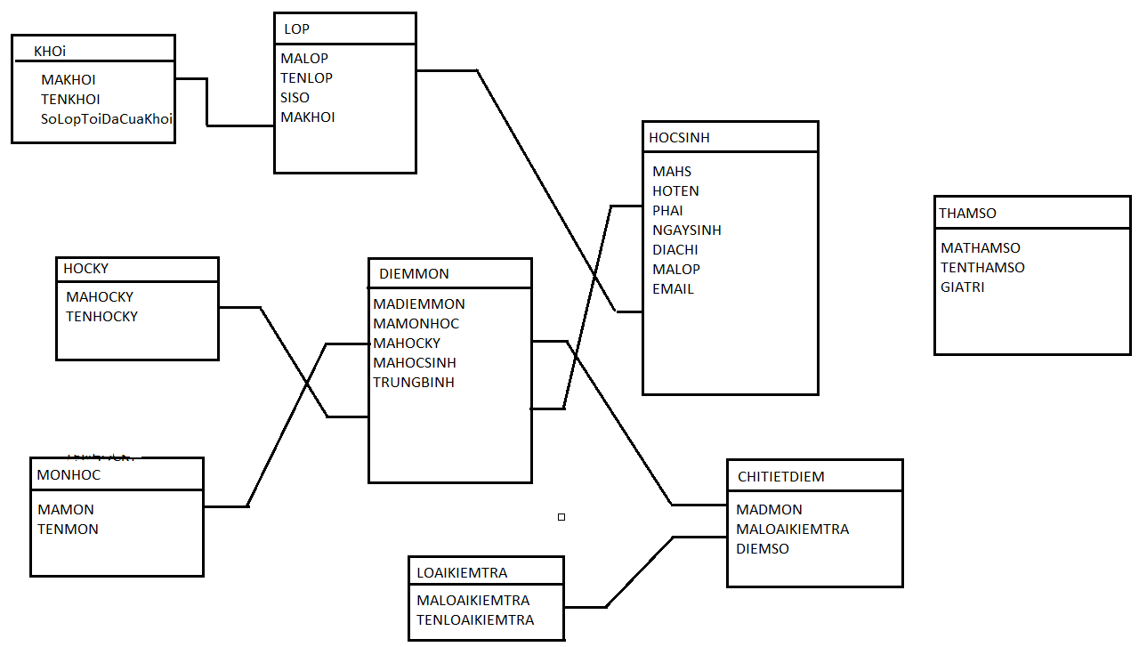

* 1. ***Ví dụ về giao diện người dung của hệ thống.***

***Đường Link: https://dinhnguyentunganh.wixsite.com/website-2***

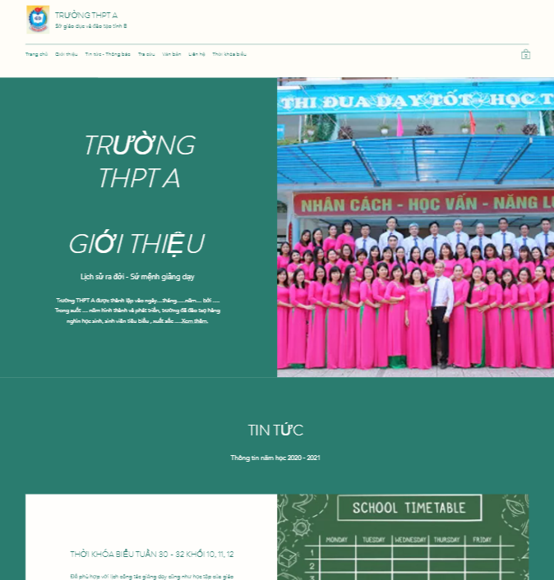

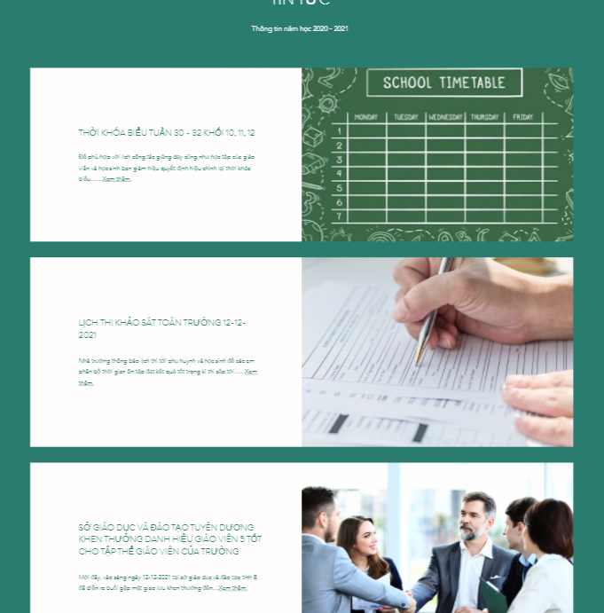

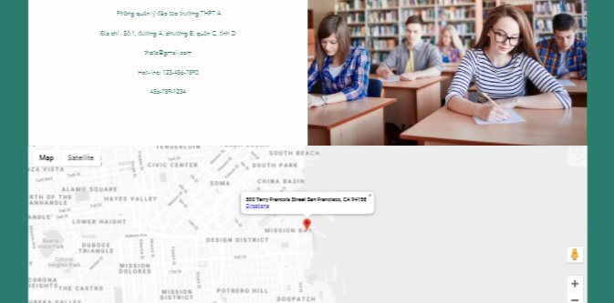

**TỔNG KẾT**

* Thông qua quan sát, phân tích, tổng hợp cũng như báo cáo nhóm chúng em đã có cái nhìn tổng quát nhất về cách thức cũng như tài nguyên cần thiết để có thể xây dựng cũng như vận hành một hệ thống ngoài thực tiễn cụ thể ở đây là hệ thống quản lý đào tạo trường trung học phổ thông. Ngoài ra nhóm chúng em cũng đã học được cách khái quát bài toán nêu ra các vấn đề, các yêu cầu chức năng cụ thể để có thể phác họa cũng như thực hiện hệ thống sao cho đáp ứng được nhu cầu của bài toán cũng như khách hang. Việc khảo sát hệ thống cũng đã rèn luyện cho chúng em cách thức hoạt động, làm việc nhóm trong môi trường chuyên nghiệp sao cho đạt được hiệu quả tối đa cho dự án cũng như sản phẩm.
* Qua quá trình thực hiện bản báo chúng em đã rút ra được những kinh nhiệm thiết yếu như cách tổ chức, phân chia công việc cũng như hoạt động nhóm, cách phân tích hệ thống cũng như xác định các tài nguyên cần có để có thể xây dựng nên một hệ thống hoàn chỉnh, ít rủi ro và cũng đáp ứng đủ các yêu cầu đặt ra cho bài toán.
* Sau khi thục hiện tiểu luận môn học chúng em nhận thấy chủ đề nghiên cứu mà nhóm nhận được có tính khả thi cao, vừa sức đối với sinh viên, rèn luyện cho sinh viên những kỹ năng, kinh nghiệm cần thiết để phục vụ cho việc học tập, nghiên cứu. Tuy nhiên do chưa có đủ kinh nghiệm trong việc khảo sát hệ thống nên bước đầu nhóm còn gặp đôi chút khó khăn trong việc thực hiện ý tưởng nhưng nhờ sự chỉ dẫn tận tình và chu đáo của giáo viên bộ môn Thạc sĩ : Phạm Văn Hà nên chúng em đã có cái nhìn cụ thể nhất về công việc cũng như khuynh hướng phát triển và nội dung của dự án. Chúng em xin chân thành cảm ơn sự giúp đỡ của thầy cô và các bạn để có thể hoàn thành tốt dự án này.

**Tài liệu tham khảo:**

[1] Giáo trình Khoa Công Nghệ Thông Tin – Đại học Công Nghiệp Hà Nội.

[2] Tài liệu tham khảo trên mạng.

[3] Website thiết kế giao diện web : Wix.com.

********* THE END********